第２回宇陀松山薬草発酵博覧会 講師募集について

宇陀市は飛鳥時代に、推古天皇が宮中行事として薬狩りを始めた地であり、以来薬草のまちとされていますが、全国的に認知度が低いのが現状です。その宇陀で、薬草・発酵のイベントを開催し宇陀を盛り上げていきたいと考えています。
このイベントは、薬草・発酵に関する講演会、ワークショップ、薬草観察会の他、マルシェ、ライブ、展示など多彩な行事が開催されます。
つきましては、宇陀市周辺にお住まいの薬草・発酵に詳しい専門家に、たのしくわかりやすく講演してもらい、このイベントを起点として、今後、宇陀市を薬草の聖地にしたく考えています。
ぜひ、応募、よろしくお願いします。

イベント名 | 第２回宇陀松山 薬草 発酵 博覧会
テーマ | 薬草と発酵
内容 | 1.薬草・発酵に関す講演会、ワークショップ、薬草観察会  2.マルシェ、ライブ、展示会
日時 | 2023年5月27日（土）-5月28日（日）10:00-16:30
会場 | 奈の音、久保本家酒造、報恩寺、あきののゆ、うだ・アニマルパーク
講演時間 | １限目 10:00－11:30  ２限目 12:30－14:00  ３限目 15:00－16:30
講座 | 講演会 | 講師が資料、パワーポイントや白板等を用いて、お話をします。
 | ワークショップ | 講師が食材や器具等を用意し、何かをつくったり、味わったりしながら、お話をします。
受講料 | 講演会 | 1,000円※1
 | ワークショップ | 講師が受講料を設定（食材や器具等を準備する必要があるため）
報酬 | 講演会 | 10,000円（交通費・税込み）※2
 | ワークショップ | 受講料の80％を報酬とします。残り20％は、会場使用料、広報費、事務経費として、事務局が徴収します。材料費、交通費、会場の定員等を考慮して受講料を設定してください。
※1、※2 講演会の場合においても、教材の用意や交通費に費用がかかる場合は、ワークショップと同じように、講師が受講料を設定し、受講料の80％を報酬にできます。詳細については、事務局にお問い合わせください。

応募される方は、以下の申込書を記入し、顔写真およびワークショップの場合は、作成品や作業内容がイメージできる写真を添付した上で、以下のメールアドレスへの送信もしくは郵送でお願いします。
E-mail：ts@uda-yakusou.net

主催・連絡先
宇陀の薬草を全国へ広める会
代表 前 真司
奈良県宇陀市大宇陀西山91
E-mail：ts@uda-yakusou.net
TEL：050-7117-7558（前 由美子）

共催
大宇陀温泉 あきののゆ
うだ・アニマルパーク
申込用紙
（カナ）
氏名
所属
電話（携帯）
E-mail
住所 | 〒

テーマ | 薬草 発酵 （←どちらかに○をつけてください）

希望会場 | 別紙１を参考にして希望する会場の番号を記入してください。
 | 第１希望 |  | 第2希望 |  | 第3希望

講演時間帯 | 可能な時間帯に○をつけてください 複数可能
 | 5/27 １限目（10:00-11:30） ２限目（12:30-14:00） ３限目（15:00-16:30）
 | 5/28 １限目（10:00-11:30） ２限目（12:30-14:00） ３限目（15:00-16:30）

講座 | 講演会 ワークショップ （←どちらかに○をつけてください。）
講座時間 | 分（最低60分、最大90分）
受講料 | 円 ※上記質問で、「ワークショップ」を選んだ場合、必ず記入してください
定員 | 人 ※資料、材料等の用意で制限がある場合、必ず記入してください

講演タイトル
（30字以内）
講演の内容
（150字以内）

プロフィール
（150字以内）

ホームページ
instagram
イベントに望むこと、ご要望等

その他 | （○をつけてください）
パワーポイント等の使用 | あり なし
白板の使用 | あり なし
流し台、コンロ等の使用 | あり なし
オリジナル商品の販売 | あり なし

チラシに掲載する顔写真およびワークショップの場合は、作成品や作業内容がイメージできる写真の送付をお願いします
E-mail：ts@uda-yakusou.net
郵便：〒633-2115 宇陀市大宇陀西山91
「奈の音」内 宇陀の薬草を全国へ広める会

別紙１
会場一覧
番号 | 会場 | WEBサイト | 広さ | 定員  （最大） | 白板 | パワポ対応 | 水道  流し台 | IH  ガス等
１ | 奈の音（蔵） |  | 6m×5.4m | 16 | ○ | ○ | １セット | IH
２ | 久保本家酒造 |  | 9m×3.6m | 30 | ○ | ○ | ― | カセットコンロのみ
３ | 報恩寺（本堂） |  | 12.6m×4.5m | 40 | ○ | ○ | ― | カセットコンロのみ
４ | あきののゆ  研修室 |  | 10m×7.5m | 40 | ○ | ○ | ― | ―
５ | あきののゆ  調理実習室 | ↑ | 10m×7.5m | 40 | ○ | ― | 6セット | 6セット
６ | うだ・アニマルパーク学習室 |  | 8.5m×8.3m | 40 | ○ | ○ | ― | ―

会場の写真
１ | 奈の音（蔵） | 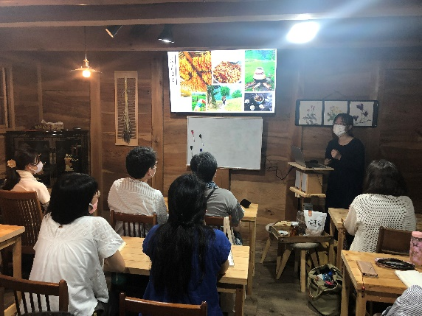 | 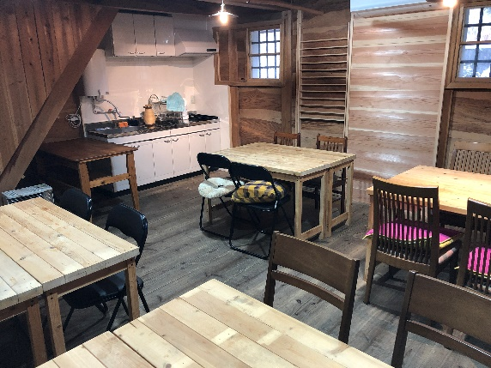
２ | 久保本家酒造 | 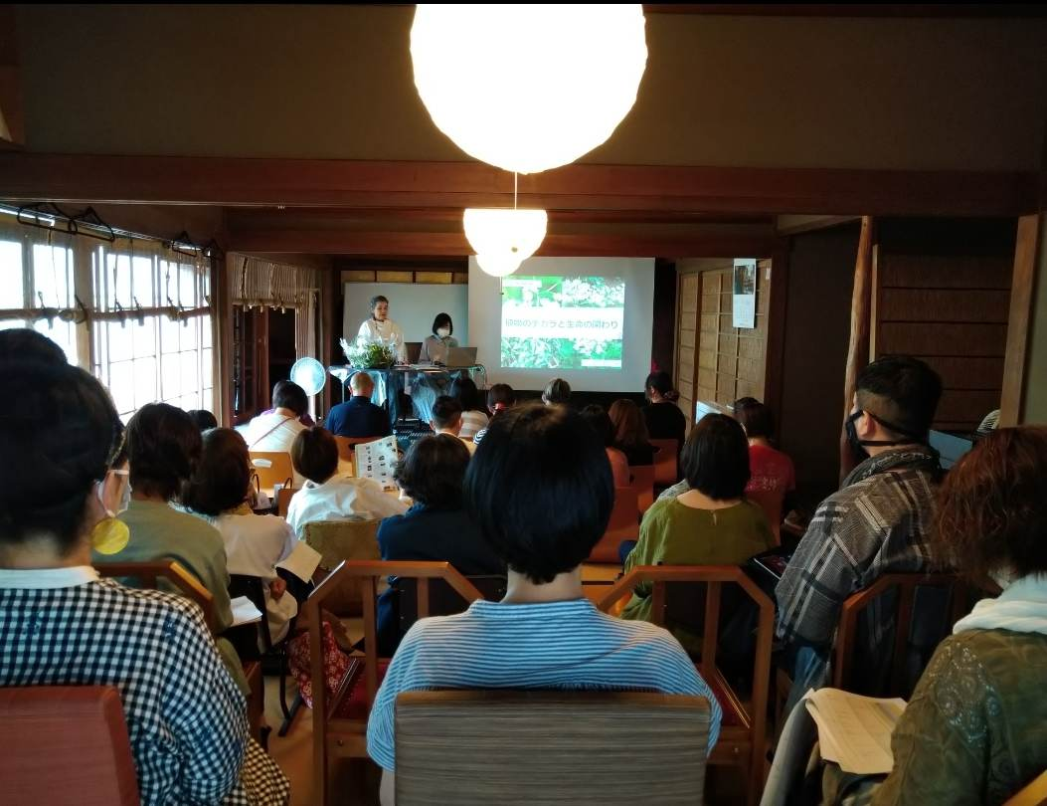 | 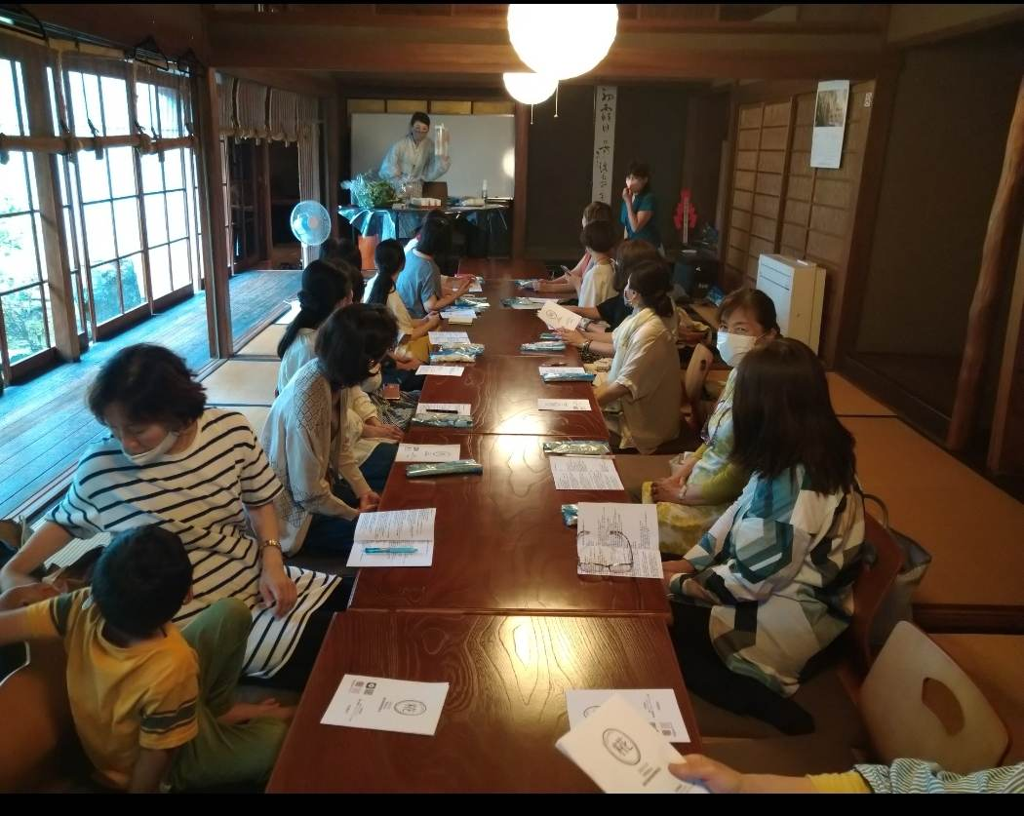
３ | 報恩寺（本堂） | 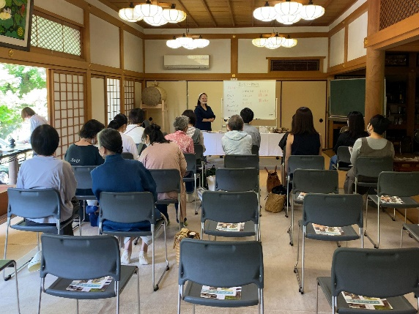 | 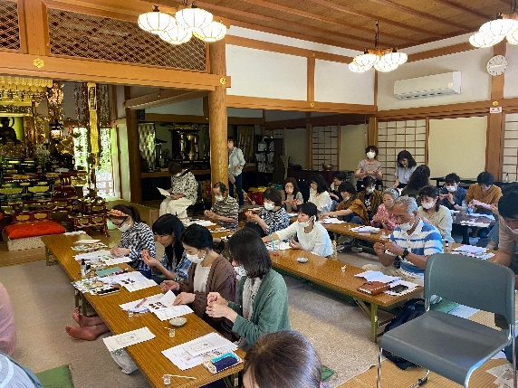
４ | あきののゆ  研修室 | 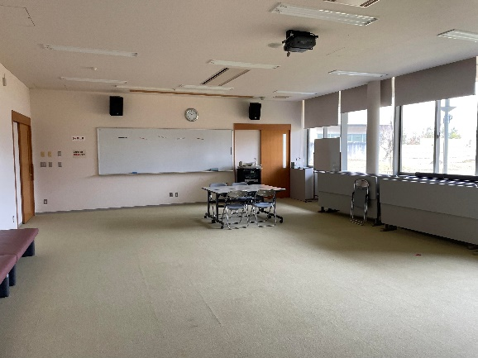 | 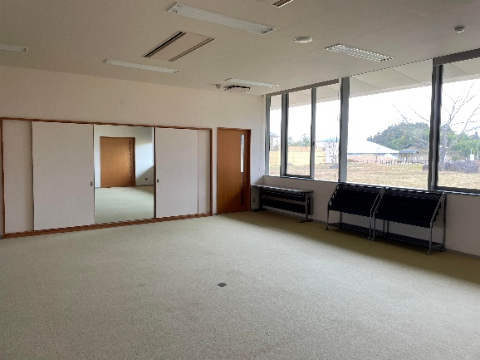
５ | あきののゆ  調理実習室 | 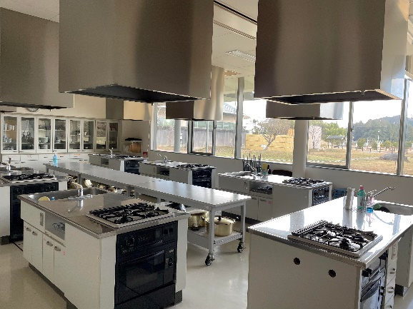 | 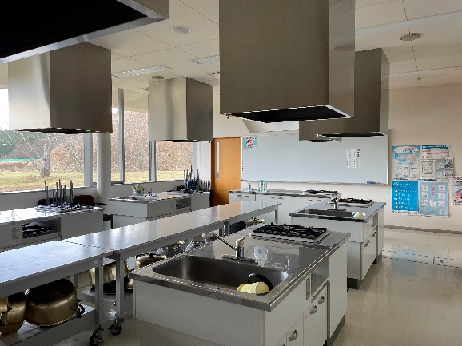
６ | うだ・アニマルパーク学習室 | 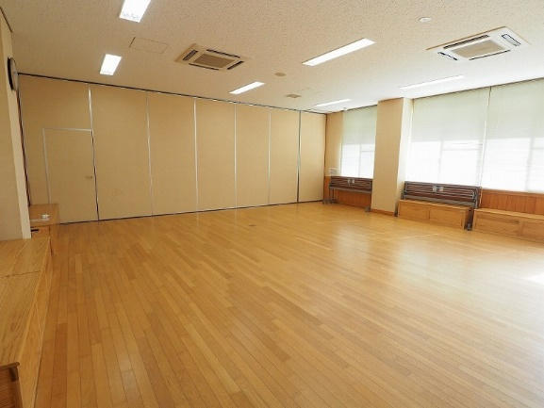 | 